Dokumentacja aplikacji „MyChemical”

1. DOKUMENTACJE W README.MD
Link
2. KOD NAPISANY OBIEKTOWO (CZĘŚĆ BACKENDOWA)
Kod został napisany obiektowo.
3. DIAGRAM ERD
Wygenerowany diagram ERD: Link

4. GIT
Oceniana jest systematyka pracy, ilość commitów, czy wersja ostateczna jest zmergowana do gałęzi master lub main.
5. REALIZACJA TEMATU
Temat projektu zgodny z przesłanym zgłoszeniem, funkcjonalność projektu została pokryta w co najmniej ~60%.

6. HTML
Widoki umieszczone są w szablonach, brak powtarzalności kodu. Stosowanie np.
<?php include('footer.php') ?>,
aby wydzielić powtarzające się elementy w widokach.
7. POSTGRESQL
Połączenie z bazą PostgreSQL, stosowano odpowiednie typy, połączenia przez PDO itd.
8. ZŁOŻONOŚĆ BAZY DANYCH
Baza danych zawiera wszystkie typy relacji, co widać na wygenerowanym diagramie ERD.

Link

9. PHP
Wersja języka PHP co najmniej 7.4, użycie funkcji wbudowanych w PHP oraz bardzo dobra umiejętność posługiwania się składnią.

10. JAVA SCRIPT
Zastosowanie języka Javascript w utworzeniu
→ walidacji formularzy (Przy rejestracji) Link
→ zapytań Fetch API (Przy dawaniu serduszek) Link
→ do tworzenia, pobierania oraz manipulowania elementami DOM (np. przy tworzeniu kalkulatora Molar Mass) Link

11. FETCH API (AJAX)
Zastosowanie Fetch API z użyciem metody POST oraz GET. Przetworzenie otrzymanych danych z serwera w blokach then(). (Przy wyszukiwaniu w search-bar)
Link
12. DESIGN
Projekt utrzymany jest w starannej i czytelnej stylistyce. Stosowane są klasy CSS, brak mieszania styli w plikach HTML. Kod CSS jest czytelny i poprawny.
13. RESPONSYWNOŚĆ
Zaprezentowanie co najmniej 5 widoków responsywnych, działających pod różne urządzanie wybrane z Narzędzi Deweloperskich przeglądarki. Zastosowanie CSS media queries.

14. LOGOWANIE
Proces logowania użytkowników w oparciu o bazę danych, zastosowanie odpowiedniego mapowania i weryfikacji.
Link

15. SESJA UŻYTKOWNIKA
Sesja zostaje utrzymana, aż do wylogowania użytkownika. Zastosowano $_SESSION, jak i również $_COOKIE. W bazie danych również informacja o zalogowaniu użytkownika.
Link

16. UPRAWNIENIA UŻYTKOWNIKÓW
Uprawnienia użytkowników są weryfikowane przez system w trakcie działania aplikacji.
Przykład:
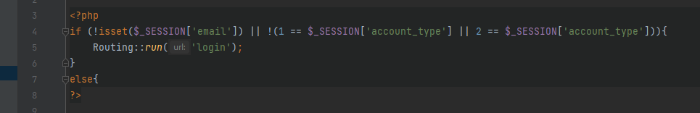
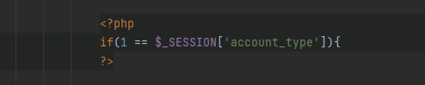

17. ROLE UŻYTKOWNIKÓW
Aplikacja posiada przypisane role dla użytkowników - dwa typy ról: zwykły użytkownik oraz administrator.
18. WYLOGOWYWANIE
Usunięto sesję/ ciasteczka przy wylogowaniu użytkownika oraz zaktualizowano bazę danych.
19. WIDOKI, WYZWALACZ/ FUNKCJE, TRANSAKCJE NA BAZIE DANYCH
W aplikacji użyto zapytań do utworzonych widoków na bazie danych lub zastosowano wyzwalacz, funkcje lub transakcje (co najmniej jedno zastosowanie z czterech wymienionych daje pełny punkt).

20. AKCJE NA REFERENCJACH
W zapytaniach stosowane są JOINY, odwołanie się do relacyjnych tabel.
Przykładowe zastosowanie joina:

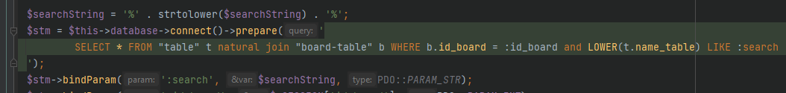

21. BEZPIECZEŃSTWO
Hasła są hashowane (dodatkowo zastosowano sól). Dostęp do zawartości dla zalogowanych użytkowników nie jest osiągalny bez autoryzacji.
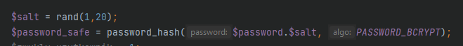

22. BRAK REPLIKACJI KODU
23. CZYSTOŚĆ I PRZEJRZYSTOŚĆ KODU
Zachowano czystość i przejrzystość kodu.
*24. BAZA DANYCH ZRZUCONA DO PLIKU .SQL
Pobrałam kopię bazy danych wyeksportowaną do pliku .sql, który umieściłam w repozytorium.
→ Link

